本校學生選課系統，請於選課期間至龍高首頁(www.ltsh.tyc.edu.tw)，左下角點選<選課系統>登入，或直接連結(http://210.60.236.7/winkh/)。
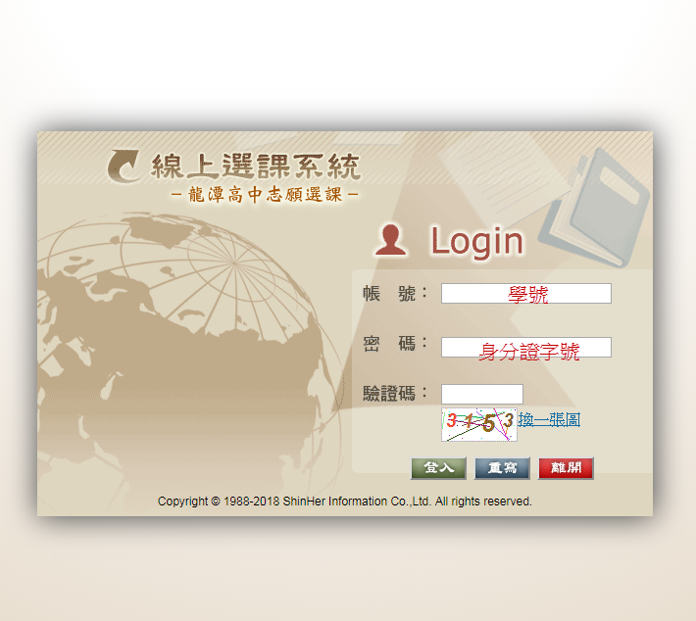

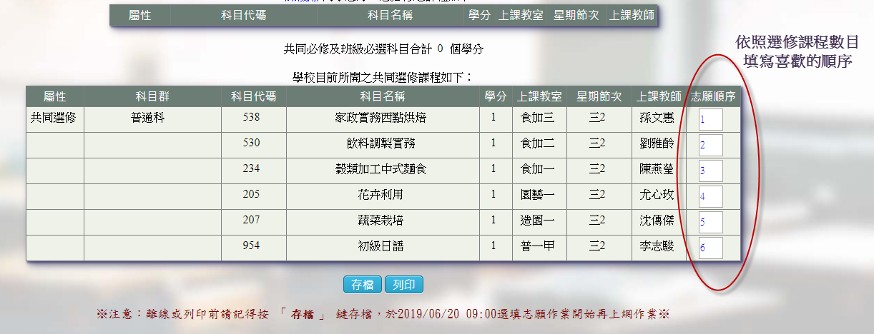
記得要按存檔才大功告成

